Санкт-Петербургский государственный университет

Институт наук о Земле

**КОРНАУХОВ Илья Денисович**

**Выпускная квалификационная работа**

***Прогнозирование и геоинформационное моделирование зоны затопления устьевой области реки Северная Двина***

Уровень образования: магистратура

Направление 05.04.04 *«Гидрометеорология»*

Основная образовательная программа BM.5745.2019 «Опасные гидрологические явления: от мониторинга до принятия решений (ГОЯ)»

Научный руководитель:

Зав. каф. геоэкологии и природопользования,

к.г.н., доцент Федорова Ирина Викторовна

Рецензент:

Санкт – Петербург

2022

Содержание

**Введение**3

**Глава 1 Физико-географическое описание района исследования1**

* 1. Климат5
  2. Рельеф6
  3. Почва и растительность6
  4. Гидрологическая изученность7
     1. Уровенный режим устьевой области р. Северной Двины8
     2. Ледовый режим устьевой области р. Северной Двины11
     3. Опасные гидрологические явления устьевой области р. Северной Двины12

**Глава 2 Методология13**

2.1. Обзор литературы13

2.2. Наводнение как природное явление и его опасности15

2.3. Классификация наводнений17

2.4. Методы расчета и прогноза гидрологических характеристик в устьях20

2.5. Понятие о зоне затопления21

**Глава 3. Методика исследования22**

3.1. Общие сведение о методе получения данных максимальных уровней воды рек22

3.2. Оценка рисков опасных гидрологических явлений26

3.3. Подготовка цифровой модели рельефа28

3.4. Определение зоны затопления с помощью цифровой модели рельефа30

3.5. Подход к расчету потенциального ущерба от наводнения30

**Глава 4. Результаты32**

4.1. Подбор кривых обеспеченности уровней32

4.2. Построение зоны затопления……………………………………………………………………………………………… 35

4.3. Оценка потенциального ущерба от наводнения35

4.4. Выражение вероятного ущерба в графическом виде с помощью карты-схемы 36

**Заключение37**

**Список литературы38**

Введение

Для различных служб и ведомств особый интерес представляет водный режим рек, обладающих весьма изменчивыми гидрологическими характеристиками, нередко формирующих опасные гидрологические явления. Особо выделяется процесс повышения уровня воды, который зачастую приводит к наводнению и затоплению прилегающих территорий. Среди стихийных бедствий в России по повторяемости, площади распространения и материальному ущербу наводнения стоят на первом месте. В России угроза наводнений висит над 400 городами и тысячами поселков и сельских населенных пунктов.

Дело в том, что климат нашей страны обуславливают ежегодное прохождение половодья на реках, которое сопровождается выходом вод из меженного русла и затоплением поймы. В северных районах на разлив рек в весенне-летний период серьезное влияние оказывает таяние снега и льда, а также появление ледовых заторов и торосов. Уровень воды в таком случае может достигать и превышать критические отметки, в результате чего в зоны подтопления попадают хозяйственные объекты, населённые пункты, расположенные в прибрежных зонах, что наносит ощутимый ущерб экономике регионов, а также может причинить вред здоровью населения.

Ледоход на реках России, в том числе на территории Европейской части зачастую сопровождаются образованием ледового затора. Это объясняется ориентированностью большинства рек с юга на север, которая приводит к более позднему вскрытию ото льда в нижнем течение. Перемещаясь вниз по течению, лед попадает в район, где река еще не освободилась ото льда, происходит закупоривание русла, в связи с чем, река выходит из берегов.

Одной из наиболее подверженных затоплению территорий нашей страны является северная часть Европейской территории России, а именно бассейн р. Северной Двины, на которой с заметной повторяемостью происходит формирование заторов льда, приводящее к повышению уровня.

Предотвратить наводнение как стихийное бедствие, практически нельзя, однако можно постараться минимизировать потенциальные убытки. Все большую роль в прогнозировании наступления наводнений и расчете зон затопления играют математические модели и геоинформационные системы и технологии (ГИС).

Актуальность работы объясняется частотой проявления такого опасного гидрологического явления, как наводнение на р. Северной Двине, а также масштабами наносимого затопляемой территории ущерба.

Новизна работы заключается в определении площадей затопления территории при наступлении наводнений, вызванных превышением уровней различной обеспеченности.

Цель работы – проведение прогнозирования и геоинформационного моделирования зон затопления р. Северной Двины.

Задачи:

* Определение особенностей формирования наводнения и методов прогноза наступления наводнения в устьевых областях рек;
* Построение зоны затопления на примере р. Северной Двины с использованием геоинформационных технологий;
* Расчет обеспеченности уровней и получение максимальных отметок;
* Рассмотрение рисков и ущербов от наводнений, сравнение ущерба от разного вида наводнений;
* Построение карты рисков с учетом вида наводнения и различных сценариев изменения масштабов наводнения.

Объектом исследования в работе является р. Северная Двина, в то время как предмет исследования – формирование зоны затопления в устьевой области при наступлении наводнений различного генезиса.

Глава 1. Физико – географическое описание района и объекта исследования

* 1. Климат

Особенности климата определяются малым количеством солнечной радиации зимой, воздействием северных морей, особенно заметным в северной части, и интенсивным западным переносом воздушных масс. Для Северного края характерна частая смена воздушных масс при прохождении циклонов со стороны Атлантики. С циклонами связана пасмурная с осадками погода, теплая и нередко с оттепелями зимой и прохладная летом. Поступление воздушных масс арктического происхождения в любое время года сопровождается холодными и сухими северо-восточными ветрами, приносящими резки похолодания.

Со стороны Сибири зимой нередко приходит континентальный воздух, принося сухую морозную погоду. Частая смена воздушных масс придет погоде в течение всего года большую неустойчивость.

Влияние морей сильно сказывается на распределении температуры воздуха по территории. Зимой температура воздуха на побережьях морей выше, чем в удалении от моря, а летом – ниже. Вглубь материка в направлении с запада на восток ослабевает влияние Атлантики. Следовательно, с севера на юг и с запада на восток нарастает континентальность климата, что можно проследить по изменению годовой амплитуды температуры воздуха. Она увеличивается от 23 – 28о на севере территории до 30-31о на юге и от 15о на западной границе края до 35о в предгорьях Урала.

Совокупность перечисленных факторов обусловливает короткое прохладное лето и длинную холодную зиму с устойчивым снежным покровом. Небольшие местные различия климатических условий связаны с разными формами рельефа, экспозицией склонов, близостью озер и болот.

Зима продолжается пять-шесть месяцев на западе, шесть-семь месяцев на востоке. Средняя температура воздуха за наиболее холодный месяц достигает -20о.

Осадков зимой выпадает от 110 до 200 мм. Наибольшее количество осадков наблюдается в горах в предгорьях Урала, а в пределах равнинной территории – на наветренных склонах возвышенностей и уступа плато.

Лето продолжается 3 – 4 месяца в юго-западных районах, 1-2 месяца в северо-восточных. Средняя месячная температура не превышает 16-17о, заморозки возможны в любом из летних месяцев. Осадков за летние месяцы выпадает 400-500 мм.

* 1. Рельеф

Рельеф территории весьма однообразен и является равнинным. Равнинный характер местности нарушается наличием хребтов. В узкой полосе на восточной границе рельеф приобретает совершенно иной характер, свойственный горным странам, а с ним существенно меняются климат, гидрографический облик и гидрологический режим рек и озер.

На большей части территории низменные равнины чередуются с невысокими плато и возвышенными равнинами. Ближе к морскому побережью низменности занимают обширные пространства; по мере удаления от него площадь их уменьшается, причем располагаются они полосами вдоль главных рек и их наиболее крупных притоков.

* 1. Почва и растительность

Почвы на большей части территории подзолистые, супесчаные или суглинистые, местами песчаные или торфянистые, в тундрах с северу от полярного круга – глеево – болотные.

В изменении почвенного покрова обнаруживается широтная зональность: севернее 64о широты почвы преимущественно глеево – подзолистые; южнее до 60о – типичные подзолистые, на юго – западной периферии Северного края дерново – подзолистые. Горный рельеф на восточной окраине территории нарушает широтную зональность и она уступает место высотной поясности. Широтная зональность нарушается и на равнине за счет неоднородности геолого – геоморфологических условий, создающих большую пестроту распределения почв.

В лесной зоне преобладают подзолы на песках и глеево – подзолистые почвы на суглинках. На плоских водоразделах широко распространены обширные торфяники.

В тундре почвы формируются на рыхлых наносах в условиях застоя влаги, недостатка кислорода, низких температур и медленного накопления органического вещества, в результате чего процесс почвообразования идет по типу болотно-глеевого.

Растительный покров в основном представлен хвойными лесами, а к северу от полярного круга – лесотундровым редколесьем, мхами и лишайниками в сочетании с кустарничковыми и кустарниковыми зарослями. В горах Урала выше границы леса распространена горно-тундровая растительность с небольшими пятнами альпийских лугов по наиболее защищенным от ветра участкам горных склонов.

Леса преимущественно еловые с примесью березы, сосны, а местами и осины; значительное распространение имеют сосновые леса, в основном приуроченные к обширным речным террасам. Близ северной границы таежной зоны из-за более суровых климатических условий и большей заболоченности леса редкостойные. На более теплой и сухой юго-западной окраине Северного края они еловые или елово-пихтовые с примесью липы.

Лесопокрытость водосборов в таежной зоне преимущественно более 80%, местами до 95-99%. Большая часть безлесных площадей приходится на болота – 5 – 10% и более. Болота распространены повсеместно, но чаще встречаются на северо-западе территории, где климат влажный, а земная поверхность представляет обширные низменности. В тундровой хоне болота в основном имеют реликтовый характер, многие из них подвергаются интенсивному разрушению.

Луговая растительность встречается как в лесной, так и в тундровой зоне. Распространена она в поймах рек и по расчисткам от леса и кустарника на склонах речных долин.

* 1. Гидрологическая изученность р. Северной Двины

Всего в пределах Северного края насчитывается 138,5 тыс. рек. Общая их протяженность 521,2 тыс. км. Преобладают малые реки и ручьи длиной менее 10 км. На их долю приходится около половины водотоков. Рек длиной более 100 км всего 280, а свыше 500 км – 14. Главные реки: Онега, Северная Двина, Мезень и Печора – берут начало близ южных границ Северного края, текут в северо – западном направлении и впадают в Белое и Баренцево моря.

Северная Двина  – [река](https://water-rf.ru/%D0%93%D0%BB%D0%BE%D1%81%D1%81%D0%B0%D1%80%D0%B8%D0%B9/893/%D0%A0%D0%B5%D0%BA%D0%B0) в Вологодской и Архангельской областях.

Образуется при слиянии рек [Сухоны](https://water-rf.ru/%D0%92%D0%BE%D0%B4%D0%BD%D1%8B%D0%B5_%D0%BE%D0%B1%D1%8A%D0%B5%D0%BA%D1%82%D1%8B/617/%D0%A1%D1%83%D1%85%D0%BE%D0%BD%D0%B0) и [Юга](https://water-rf.ru/%D0%92%D0%BE%D0%B4%D0%BD%D1%8B%D0%B5_%D0%BE%D0%B1%D1%8A%D0%B5%D0%BA%D1%82%D1%8B/770/%D0%AE%D0%B3). Течёт на северо-запад, впадает в Двинскую губу Белого моря. Длина реки 774 км (вместе с Сухоной 1300 км), площадь [бассейна](https://water-rf.ru/%D0%93%D0%BB%D0%BE%D1%81%D1%81%D0%B0%D1%80%D0%B8%D0%B9/898/%D0%A0%D0%B5%D1%87%D0%BD%D0%BE%D0%B9_%D0%B1%D0%B0%D1%81%D1%81%D0%B5%D0%B9%D0%BD) 357 тыс. км2. По площади бассейна Северная Двина занимает 1-е место среди рек Архангельской и Вологодской областей и 11-е – в России. Крупнейшие [притоки](https://water-rf.ru/%D0%93%D0%BB%D0%BE%D1%81%D1%81%D0%B0%D1%80%D0%B8%D0%B9/1022/%D0%9F%D1%80%D0%B8%D1%82%D0%BE%D0%BA): [Вычегда](https://water-rf.ru/%D0%92%D0%BE%D0%B4%D0%BD%D1%8B%D0%B5_%D0%BE%D0%B1%D1%8A%D0%B5%D0%BA%D1%82%D1%8B/328/%D0%92%D1%8B%D1%87%D0%B5%D0%B3%D0%B4%D0%B0), [Пинега](https://water-rf.ru/%D0%92%D0%BE%D0%B4%D0%BD%D1%8B%D0%B5_%D0%BE%D0%B1%D1%8A%D0%B5%D0%BA%D1%82%D1%8B/1218/%D0%9F%D0%B8%D0%BD%D0%B5%D0%B3%D0%B0) (правые), [Вага](https://water-rf.ru/%D0%92%D0%BE%D0%B4%D0%BD%D1%8B%D0%B5_%D0%BE%D0%B1%D1%8A%D0%B5%D0%BA%D1%82%D1%8B/1075/%D0%92%D0%B0%D0%B3%D0%B0), [Емца](https://water-rf.ru/%D0%92%D0%BE%D0%B4%D0%BD%D1%8B%D0%B5_%D0%BE%D0%B1%D1%8A%D0%B5%D0%BA%D1%82%D1%8B/1675/%D0%95%D0%BC%D1%86%D0%B0) (левые).

Река протекает в зоне тайги, лишь в [дельте](https://water-rf.ru/%D0%93%D0%BB%D0%BE%D1%81%D1%81%D0%B0%D1%80%D0%B8%D0%B9/1011/%D0%94%D0%B5%D0%BB%D1%8C%D1%82%D0%B0) представлены тундровые ландшафты. Среднемноголетний [расход воды](https://water-rf.ru/%D0%93%D0%BB%D0%BE%D1%81%D1%81%D0%B0%D1%80%D0%B8%D0%B9/1758/%D0%A0%D0%B0%D1%81%D1%85%D0%BE%D0%B4_%D0%B2%D0%BE%D0%B4%D1%8B) ниже слияния Юга и Сухоны – 750 м3/с, после слияния с Вычегдой, впадения р. Уфтюги и других притоков – 1950 м3/с, ниже устья Ваги – 2600 м3/с, ниже слияния с Пинегой – 3360 м3/с, в устье – 3420 м3/с (соответствует объёму [стока](https://water-rf.ru/%D0%93%D0%BB%D0%BE%D1%81%D1%81%D0%B0%D1%80%D0%B8%D0%B9/1755/%D0%92%D0%BE%D0%B4%D0%BD%D1%8B%D0%B9_%D1%81%D1%82%D0%BE%D0%BA_%D1%80%D0%B5%D0%BA) 107,939 км3/год).

Северная Двина имеет восточноевропейский тип водного режима: преимущественно снеговое питание (50–60%), мощное весеннее [половодье](https://water-rf.ru/%D0%93%D0%BB%D0%BE%D1%81%D1%81%D0%B0%D1%80%D0%B8%D0%B9/1747/%D0%9F%D0%BE%D0%BB%D0%BE%D0%B2%D0%BE%D0%B4%D1%8C%D0%B5), летне-осеннюю [межень](https://water-rf.ru/%D0%93%D0%BB%D0%BE%D1%81%D1%81%D0%B0%D1%80%D0%B8%D0%B9/1746/%D0%9C%D0%B5%D0%B6%D0%B5%D0%BD%D1%8C), нарушаемую [паводками](https://water-rf.ru/%D0%93%D0%BB%D0%BE%D1%81%D1%81%D0%B0%D1%80%D0%B8%D0%B9/1745/%D0%9F%D0%B0%D0%B2%D0%BE%D0%B4%D0%BE%D0%BA), устойчивую зимнюю межень. Половодье обычно начинается в середине – третьей декаде апреля, его продолжительность 75–80 суток. На половодье приходится 50−70% годового стока воды, на летне-осенний период – 20–30%. В зимнюю межень расход воды менее 1000 м3/с, во время половодья максимальный расход воды составляет 36200 м3/с (гидрологический пост Усть-Пинега).

Из-за разновременного вскрытия основных притоков на реке наблюдаются две волны половодья. Первая формируется в начале [ледохода](https://water-rf.ru/%D0%93%D0%BB%D0%BE%D1%81%D1%81%D0%B0%D1%80%D0%B8%D0%B9/1739/%D0%9B%D0%B5%D0%B4%D0%BE%D1%85%D0%BE%D0%B4) на Сухоне и Юге, вызывает разрушение льда на самой Северной Двине. Через 10–15 суток следует вторая волна, связанная с половодьем на Вычегде. При дружном снеготаянии обе волны могут совпадать, что приводит к [заторам](https://water-rf.ru/%D0%93%D0%BB%D0%BE%D1%81%D1%81%D0%B0%D1%80%D0%B8%D0%B9/1753/%D0%97%D0%B0%D1%82%D0%BE%D1%80) льда, катастрофическим подъёмам уровней и [затоплению](https://water-rf.ru/%D0%93%D0%BB%D0%BE%D1%81%D1%81%D0%B0%D1%80%D0%B8%D0%B9/1742/%D0%97%D0%B0%D1%82%D0%BE%D0%BF%D0%BB%D0%B5%D0%BD%D0%B8%D0%B5_%D1%80%D0%B5%D1%87%D0%BD%D1%8B%D0%BC%D0%B8_%D0%B2%D0%BE%D0%B4%D0%B0%D0%BC%D0%B8) населённых пунктов. Заторы регулярно формируются в месте слияния Сухоны и Юга, а также у Котласа, Двинского Березника, Орлецов, в Холмогорском расширении, у Архангельска. Вызываемое заторами повышение уровня воды (3–5 м) превышает уровни, характерные для беззаторного прохождения волны половодья.

Устьевая область Северной Длины начинается ниже впадения в реку Пинеги, куда проникают сгонно-нагонные и приливные колебания уровней. В дельте Северная Двина разделяется на пять основных рукавов – Никольский (около 32% стока воды); Корабельный (21%), Мурманский (18%), Маймакса (18%), Кузнечиха (6%). Площадь дельты 900 км2.

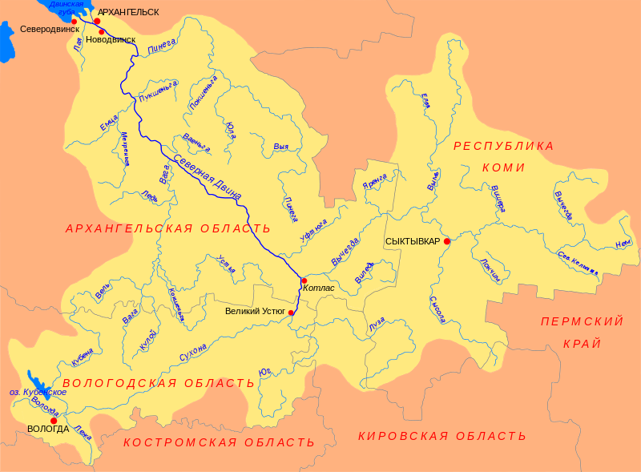

Рис.1 Бассейн р. Северной Двины

* + 1. Уровенный режим устьевой области р. Северной Двины

Уровенный режим в пределах устьевой области Северной Двины формируется в результате взаимодействия речных и морских факторов. Со стороны моря – это периодические приливно-отливные колебания и непериодические – сгонно-нагонные явления. Со стороны реки – речной сток и ледовые заторы. Таким образом, уровень водной поверхности в каждом створе устьевой области складывается из следующих составляющих [Алексеевский, Самохин, 2007]:

H = Hст + ΔНзат + ΔНпр + ΔНнаг,

где Hст – уровень, сформированный текущим расходом воды в реке («стоковый»), ΔНзат – добавка, за счет заторных явлений, ΔНпр – приливная составляющая, ΔНнаг – нагонная составляющая.

Приливы

В устье Северной Двины период приливных колебаний составляет около 12,5 часов. На морском крае дельты величина сизигийного прилива составляет 1,25‒1,5 м, квадратурного – 0,6‒0,8 м. Приливы классифицируются как полусуточные, асимметричные (время подъема на 40‒60 минут больше времени спада) и осложнены таким местным явлением как «маниха» – так называют приостановку (замедление) подъема уровня во время фазы прилива. Маниха длится 1‒2 часа и иногда сопровождается не только приостановкой подъема, но еще и небольшим спадом уровня воды (на 5‒10 см). Происхождение манихи связывают с особенностями конфигурации Двинского залива. Наиболее четко она выражена в западной части взморья, в рукавах Никольском, Мурманском и в вершине дельты. Выраженность манихи изменяется во времени. Фазовое полумесячное неравенство приливов составляет около 40 % (средняя разница в амплитуде между сизигией и квадратурой). В меньшей степени выражено суточное неравенство приливов ‒ 8‒10 %.

Приливная волна распространяется в Двинском заливе с запада на восток, поэтому полная вода по посту Мудьюг наступает на час позже, чем в Северодвинске. Такое движение приливной волны (вызванное особенностями ее развития в море) способствует образованию стокового течения Двинского залива на восток. Средняя величина прилива в западной части взморья (Северодвинск) на 20 см больше, чем в восточной [Полонский, Лупачев, Скриптунов, 1992]. До 1970-х гг. прошлого века данные наблюдений с поста Северодвинск не публиковались в открытых источниках, поэтому уровенный режим на взморье анализировался в литературе исключительно по посту Мудьюг. При грубом осреднении ежечасных уровней воды за период открытого русла в течение 1983 г. разница между средним уровнем у Северодвинска и Мудьюга составляет 20 см. Это говорит, по крайней мере, о том, что средний уровень воды вдоль морского края дельты, длина которого около 50 км, может быть неодинаковым.

Дальность проникновения приливов (приливных колебаний уровня воды) вверх по течению зависит от расходов воды в реке, наличия ледяного покрова и от ветровых условий. В половодье дальность проникновения приливной волны в рукава сокращается до 45 км, в период летней и зимней межени – увеличивается до 150 км [Полонский, Лупачев, Скриптунов, 1992]. В зимнюю межень подо льдом предельная дальность распространения приливов – не более 100 км.

Нагоны

Нагоны в устье Северной Двины формируются при сильных северо-западных ветрах. Причиной таких ветров может быть прохождение циклонов над Баренцевым морем или местные ветра в Белом море и Двинском заливе. Средняя величина нагонов составляет около 1 м. До 2011 г. наибольшие зафиксированные нагоны случались в ноябре 2001 г. и в ноябре 1957 г., когда наивысшие отметки уровня по посту Соломбала составили 1,89 и 1,97 м абс соответственно. Считается, что в среднем нагоны, как и приливы, распространяются примерно до с. Усть-Пинега, однако в ноябре 2011 г. во время нагона в Усть-Пинеге был зафиксирован подъем уровня воды почти на 1 м.

Сгоны образуются при сильных ветрах южных румбов, наиболее часто, как и нагоны, случаются в сентябре и октябре. Наибольшие сгоны составили величину 90 см у о. Мудьюг и 80 см в Соломбале [Михайлов, 1997]. По данным наблюдений на Мудьюге и в Соломбале было определено, что время добегания нагонной волны между этими постами составляет от 0,5 до 2 ч.

Важным обобщением в направлении статистическиой обработки данных о нагонах является работа Т.П. Марютина [1941]. В ней приводятся уравнения прогноза уровней воды в вершине дельты с заблаговременностью 6 и 12 часов в зависимости от градиентов давления над Белым и Баренцевым морями, а также уровня полной воды, предшествующего нагону. Интенсивность подъема уровня при нагоне варьирует в значительных приделах от случая к случаю [Гидрология устьевой области … , 1965]. Статистические методы расчета дают значительные сбои тогда, когда градиент изменния уровня воды слишком высок, что случается при сильных катастрофических нагонах.

* + 1. Ледовый режим

Весенний ледоход на реках Северного края происходит интенсивно, при высоких уровнях воды и сопровождаются заторами льда.

На Северной Двине заторы обычно формируются на участках вблизи г. Великий Устюг, г. Котлас, д. Орлецы, с. Холмогоры и г. Архангельск. Близ первых двух городов заторообразованию способствует резкое уменьшение продольного уклона, наличие островов и резких поворотов фарватера; в районе Холмогор – разделение русла на многочисленные мелководные рукава и наличие нескольких резких поворотов основного русла, у которых лед при подвижках упирается в коренной берег; в дельте реки – уменьшение уклонов и снижение энергии паводочной волны из-за дробления потока на ряд широких и мелководных потоков.

Ледостав в устьевой области Северной Двины по данным поста Усть-Пинега устанавливается в среднем 11 ноября, а очищение от льда происходит 7 мая. Осенний ледоход длится около 12 дней, весенний – 5 дней. В Архангельске все фазы ледового режима наступают на 3‒4 дня позже, чем в Усть-Пинеге [Михайлов, 1997]. Момент вскрытия ледового покрова почти совпадает с резким увеличением стока весеннего половодья. Разрушению льда способствует подъем уровня воды. В результате часто образуются ледовые заторы, особенно в рукавах крупных разветвлений и в дельте.

На придельтовом участке заторы почти ежегодно образуются в Холмогорском разветвлении [Завадский, Иванов, Рулёва и др., 2010]. Характерными местами образования заторов являются все устойчивые перекатные участки главного судоходного рукава. Здесь при подъеме уровня воды в период ледохода почти никак не изменяется ширина потока, т.е. условия прохождения для льда не улучшаются. В других рукавах, где есть широкие участки поймы, ледоход проходит быстрее, если и формируются заторы, то непродолжительные. В дельте в естественных условиях заторы образовывались в верховьях всех основных рукавов, там, где происходит локальное сужение русла.

Благодаря искусственному разрушению льда в весенний период число заторов в дельте в последние десятилетия резко сократилось. Ледоколы разрушают лед по основному судовому ходу (Корабельный рукав, Маймакса) и иногда по судовому ходу в Мурманском рукаве. Для ускорения таяния льда применяются также химические методы: опыление поверхности затемняющими веществами (зола, угольная пыль с поваренной солью).

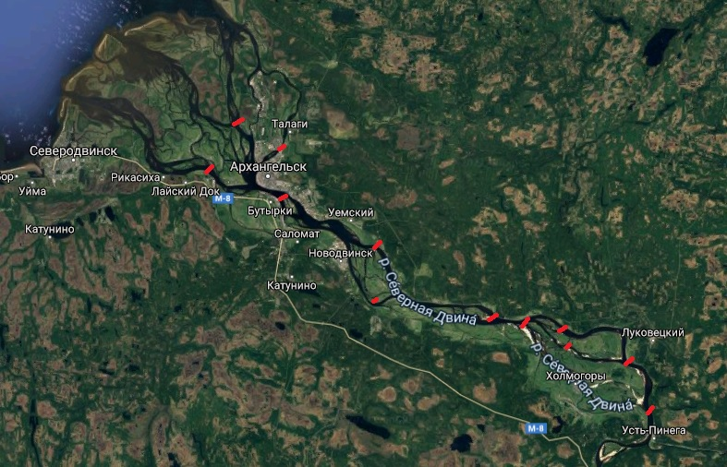

Рис.2. Характерные места формирования заторов [Гидрология устьевой области … ,1965]

* + 1. Опасные гидрологические явления в устьевой области

р. Северной Двины

Для каждого гидропоста определяются критические отметки уровня воды, выше или ниже которых происходит затопление селений или нарушаются нормальные условия использования водных объектов. Это могут быть как высокие, так и низкие уровни. Весной с первыми связаны затопления селений и хозяйственных объектов. В период весеннего ледохода при уровнях, превышающих критические, создается угроза повреждения судов в затонах.

Одной из основных причин наводнений являются заторы льда. Наводнения в г. Архангельске связаны с неподготовленностью основных рукавов дельты к попуску полых под и льда, идущего сверху.

Среди опасных гидрологических явлений, присущих морским устьям, наиболее часты в устье Северной Двины явления, связанные с превышением критических отметок уровня: наводнения в период половодья, заторы льда и штормовые нагоны. Критические отметки уровня воды назначаются в соответствии с морфометрией речной долины, повторяемостью уровней воды и потенциальными ущербами.

В Северном УГМС официально установлены лишь критические отметки уровней воды, характеризующие неблагоприятные явления (НЯ), они же одновременно являются и критическими отметками для опасных явлений (ОЯ). В морских ежегодниках (ЕДМ Часть 2 «Морские устья рек») помещаются данные по случаям превышения (их величина и продолжительность) критических отметок НЯ во время половодий и нагонов.

**Глава 2. Методология**

2.1. Обзор литературы

Особенности формирования наводнения как опасного гидрологического явления

Основным источником информации по определению и характеристикам наводнения как опасного явления было выбрано учебное пособие В.А. Бузина «Опасные гидрологические явления». В его работе рассматриваются гидрологические явления, относящиеся к категории опасных, обсуждаются закономерности их формирования и динамики, времени и места наступления, а также возможные последствия, излагаются методы наблюдений, расчета и прогноза опасных гидрологических явлений, а также способы борьбы с ними.

Климатическое описание района исследования и гидрологическая характеристика водного объекта приведена на основе издания «Ресурсов поверхностных вод СССР», состоящего из фонда материалов наблюдений за режимом поверхностных вод.

В статье Лебедевой С.В. «Наводнения в устье Северной Двины и их моделирование» описана разработка компьютерной модели с использованием программного комплекса STREAM_2D. Данная модель может быть использована для анализа наводнений, а также в прогностических целях.

Модель BALT-P, предназначенная для расчета уровня моря и скоростей течений в морях, подробно описана в статье Попова С.К., Лобова А.Л. и Елисова В.В. «Расчет наводнений в Санкт-Петербурге по трехмерной бароклинной модели BALT-P». Для выполнения поставленной цели были рассмотрены 11 случаев наводнений, причинами которых становили нагонные явления.

Построение зон затоплений с использованием геоиформационных систем (ГИС).

Развитие ГИС-технологий с использованием цифровых моделей рельефа местности (ЦМР) позволило значительно автоматизировать процесс построения зон затопления. Предложены некоторые подходы, позволяющие провести более точные оценки границ затопления в зависимости от степени подробности исходных данных.

К примеру, в работе Постновой И.С., Яковченко С.Г., Дмитриева В.О. «Технология оценки с помощью ГИС зон затопления весенними паводками малой обеспеченности» приводится методология расчета зон затопления паводками в пойме рек.

В большинстве проводимых исследований по оценке затопления участка речной сети считается, что водная поверхность имеет постоянную высоту. В работе данных авторов рассмотрен более общий случай, предложенный авторами, когда учитывается перепад водного уровня вдоль исследуемого участка по сравнению с величиной поднятия воды в ходе затопления.

Ноговицын Д.Д. с соавторами в статье «Применение ГИС-технологий при определении зоны затопления в Якутии» рассмотрели вопросы определения зоны затопления при различных гидрологических обеспеченностях.

Способы моделирования наводнений на Северной Двине

Река Северная Двина является одной из крупнейших рек северной части нашей страны, в связи с этим изучением данного водного объекта занимались разные авторы.

Магрицкий Д.В. и Скрипник Е.Н. в статье [9] рассматривали опасные гидрологические процессы на устьевом участке реки, уделяя основное внимание образованию заторов льда и штормовым нагонам и вызываемым ими наводнением. Они проанализировали временные изменения опасных гидрологических явлений за период более 100 лет.

Различные подходы к оценке потенциального ущерба от наступления наводнения

Немаловажным аспектом изучения опасного гидрологического явления является оценка материального ущерба. Шаликовский А.В. в работе «Оценка ущерба от наводнений и эффективности противопаводковых мероприятий» показал недостатки используемых в настоящее время методик расчета ущерба наводнений, а также охарактеризовал подход к оценке ущерба путем вычисления математического ожидания.

Другим примером рассмотрения вопросов по оценке ущербов от наводнений является материал «Об оценке ущерба от наводнений» за авторством Бурима Л.Я. и Макущенко Л.В., в котором они изучили риски наводнений, а также разработали карту распределения ущербов по районам Республики Беларусь.

Методика оценки вероятностного ущерба от вредного воздействия вод и оценки эффективности осуществления превентивных водохозяйственных мероприятий разработана специалистами Отдела экономических механизмов и правового регулирования водопользования ФГУП «ВИЭМС» Шпагиной А.Н., Питерской С.Ю., Федоровой А.В. под методическим руководством Управления экономического и правового обеспечения Федерального агентства природных ресурсов. Методика предназначена для определения эффективности инвестиций в ос-новной капитал, направленных на финансирование работ и мероприятий по защите окружающей среды от вредного воздействия вод.

Зарубежные авторы используют различные подходы к моделированию наводнений.

К примеру, в статье (Qiuhua, 2010) выполнено улучшение одномерной модели неглубокого потока до двумерной (2D) с целью моделирования реальных наводнений. Модель применима для расчета различных типов паводковых волн, начиная от медленно меняющихся паводков и заканчивая экстремальными и сильными наводнениями, распространяющимися по сложным областям, включая природные ландшафты и плотные городские районы.

Малайские авторы (Jasrul, 2008) описывают исследование, проведенное для моделирования и воспроизводства наводнения, обрушившегося на Куала-Лумпур с использованием 3D-компьютерной графики и методов моделирования жидкости. Для моделирования исследуемого района использовались данные Географической информационной системы (ГИС), такие как цифровая модель рельефа (ЦМР), построенная с помощью лазерной системы обнаружения и измерения дальности (ЛИДАР) и снимки дистанционного зондирования.

* 1. Опасность наводнений

В гидрологическом словаре А.И. Чеботарева дается следующее определение: наводнение – это «затопление водой местности в пределах речной долины и населенных пунктов, расположенных выше ежегодно затопляемой поймы, вследствие обильного и сосредоточенного притока воды в результате снеготаяния или дождей или вследствие загромождения русла льдом (весной) или шугой (осенью)».

К особому типу наводнений относятся наводнения, вызываемые ветровым нагоном воды в устьях рек.

Различают потенциальную опасность наводнений по гидрологическим причинам и риск наводнений или потенциальную опасность (угрозу) для освоенной человеком территории. Есть еще понятие «уязвимость общества от наводнения».

Потенциальная опасность наводнений по гидрологическим причинам, т.е. без учета социально-экономического фактора, определяется степенью неожиданности и высотой затопления водой местности. Чем реже наводнение, тем больше его опасность. Вероятность наводнений зависит от высоты поймы и наивысшего уровня воды. При низкой пойме наводнения могут быть почти ежегодно. В этом случае даже при высоких исторических уровнях воды опасность наводнений, как правило, невелика, поскольку они ожидаются. Количественной мерой потенциальной опасности наводнений по гидрологическим причинам является величина D определяемая по выражению:

D = ( Hmax, 1% - Hп)*(1 – pз.п.), (1)

Где Hmax – максимальный уровень воды 1%-ной вероятности превышения; Hп – отметка начала затопления поймы; Pз.п. – вероятность затопления поймы в долях единицы [5].

Риск – это математическое ожидание потерь [5]. Он может быть определен как произведение вероятности наступления нежелательного события, в частности, наводнения (р) на меру ожидаемого ущерба или людских потерь (М), т.е.

R = p*M, (2)

Общий ущерб от наводнений слагается из затрат на предупредительные меры (С) и не предотвращенные потери (n), которые могут быть аппроксимированы функцией от уровня воды или глубины затопления поймы. Еще одним ее аргументом является, повторяемость наводнений (рз.п.), определяющая степень неожиданности явления. Размеры ущерба при наводнениях зависят еще от продолжительности стояния опасных уровней, площади затопления, времени затопления (весной, летом, зимой), своевременности прогноза, организованности населения. Однако, несомненно, что чем более освоена человеком территория, тем больше материальный ущерб в пересчете на один гектар затопленной площади. В особенности это относится к старым многоэтажным городским застройкам.

Не предотвращенные потери от наводнений различают прямые и косвенные.

Виды прямого ущерба:

* повреждение и разрушение жилых и производственных зданий, железных и автомобильных дорог, линий электропередачи и связи, мелиоративных систем и пр.;
* уничтожение и порча сырья, топлива, продуктов питания, кормов, удобрений и пр.;
* затраты на временную эвакуацию населения и перевозку материальных ценностей в незатопляемые места;
* гибель скота и урожая сельскохозяйственных культур;
* смыв плодородного слоя почвы и занесение почвы песком.

Виды косвенного ущерба:

* затраты на приобретение и доставку в пострадавшие районы продуктов питания, питьевой воды при изобилии загрязненной воды, строительных материалов, кормов для скота и пр.;
* сокращение выработки продукции;
* ухудшение условий жизни населения;
* невозможность рационального использования территории;
* увеличение амортизационных расходов по содержанию зданий в нормальном состоянии.

Прямой и косвенный ущерб обычно находятся в соотношении 70 и 30%.

Для определения возможных площадей и выделения конкретной территории затопления необходимо иметь информацию о соотношении расходов и уровней воды по длине реки и о взаимодействии речного потока с окружающей местностью при тех или иных его уровнях и скоростях. Многочисленные локальные особенности, обычно не отражаемые даже на крупномасштабных картах, вносят свои коррективы в общую картину. Реальное представление о зонах затопления при наводнениях могут дать, пожалуй, только аэро- и космические снимки.

Наводнения, вызванные нагоном в устьевой области реки, определяются величиной расхода притекающей сверху воды и степенью ветрового воздействия, затрудняющего выход этой воды в море или озеро. В устьевых областях при наложении прямой волны паводка и обратной волны нагона дельта затапливается очень быстро.

Установив потери «n» при наивысшем уровне воды, можно рассчитать максимально возможный риск:

Rmax = p*(n*S + C)max, (3)

где p – вероятность превышения максимального уровня воды Hp в долях 1; S – площадь затопления застроенной территории при уровне Hp, км2; C = 0, если противопаводковые мероприятия не проводятся [5].

* 1. Классификация наводнений

По причинам и механизму формирования различают пять видов наводнений[8]:

1. Наводнения, связанные с прохождением очень большого для данной реки расхода воды. Такие наводнения случаются в период весеннего снеготаяния, при выпадении обильных ливневых и дождевых осадков, в случае крушения плотин и при прорывах завальных озер.
2. Наводнения, вызванные в основном большим сопротивлением, которое водный поток встречает в реке. Это обычно происходит в начале и в конце зимы при зажорах и заторах льда.
3. Наводнения, обусловленные как прохождением больших расходов воды, так и значительным сопротивлением водному потоку. К ним относятся селевые потоки на горных реках и водно-снеговые потоки в балках, оврагах и ложбинах.
4. Наводнения, создаваемые ветровыми нагонами воды на крупных озерах и водохранилищах, а также в морских устьях рек.
5. Наводнения, вызванные переполнением котловин озер и внутренних морей.

По размерам наводнений и наносимому ими суммарному ущербу можно выделить [8]:

1. Небольшое наводнение приносит незначительный материальный ущерб. Оно почти не нарушает нормального течения жизни людей. Повторяемость примерно 1 раз в 5-8 лет.
2. Большое наводнение уже сопровождается значительным материальным ущербом. Наносит моральный урон населению. Приходится эвакуировать часть населения. Повторяемость примерно 1 раз в 10-25 лет.
3. Выдающееся наводнение охватывает крупную речную систему. Почти полностью парализует хозяйственную деятельность человека. Наносит большой материальный урон. Возникает необходимость массовой эвакуации населения. Повторяемость 1 раз в 50-100 лет.
4. Катастрофическое наводнение распространяется на несколько крупных речных бассейнов. Надолго парализует хозяйственную деятельность человека, сопровождается человеческими жертвами. Повторяемость 1 раз в 100 лет и реже.

Наводнения, связанные с ветровым нагоном со стороны моря, а также приливами, - явление, распространенное в устьях многих рек России (Нева, Дон, Северная Двина и др.). Устьевые области крупных рек, впадающих в моря, являются наиболее плотно населенными районами земного шара. Из 200 столиц мира около половины находится в морских устьях рек. Повсеместно в устьях крупных рек расположены города, развито судоходство и интенсивно ведется рыбное хозяйство. Таким образом, приходится считаться с тем, что устьевые области многих крупных рек подвержены нагонным наводнениям.

Устьевая область – это особый географический объект, охватывающий район впадения реки в приемный водоем, обладающий специфическими строением, ландшафтом и режимом и формирующийся под воздействием устьевых процессов – динамического взаимодействия и смешения вод реки и приемного водоема, отложения и переотложения речных и частично морских наносов, приводящих к образованию устьевого конуса выноса, а нередко и дельты [5].

Верхней ее границей считается то место, до которого распространяются сгонно-нагонные и приливно-отливные колебания уровня. Часть устьевой области может быть занята дельтой - системой островов, рукавов и проток.

Длинные волны в устьях рек при неустановившемся движении воды могут быть классифицированы следующим образом: 1) прямые положительные волны (подъем половодья, паводка, попуска); 2) прямые отрицательные волны (спад половодья, паводка, попуска); 3) обратные положительные волны (приливный подъем уровня, повышение уровня при нагоне, восстановление уровня после сгона); 4) обратные отрицательные волны (отливное падение уровня, понижение уровня при сгоне и после нагона)[3].

Наибольшее влияние на сопряжение речного потока и приемного водоема в случае неустановившегося движения воды оказывают приливы и нагоны.

Их причина заключается в образовании в центре действия циклона при его прохождении над морем длинной волны. При подходе к побережью в районе шельфовой зоны высота волны резко возрастает. Ее существенному увеличению способствуют сужения в заливах и эстуариях. Особую опасность нагонные наводнения представляют на побережьях с пологими невысокими берегами (как, например, в Санкт-Петербурге) или же там (как, например, в Нидерландах), где 25% территории находится ниже уровня моря.

Нагон воды представляет собой подъем уровня, вызванный изменением атмосферного давления и воздействием ветра на водную поверхность. Нагоны приводят к наводнениям время от времени в морских устьях крупных рек, а также на берегах больших озер и водохранилищ.

Нагон возникает на наветренном берегу водоема (озера, водохранилища, моря) за счет касательного напряжения на плоскости раздела вода - воздух. Вовлекаемые ветром в движение в сторону наветренного берега поверхностные слои воды испытывают лишь сопротивление нижних слоев воды. С образованием уклона водной поверхности под действием силы тяжести нижние слои начинают двигаться в противоположном направлении, уже испытывая гораздо большее сопротивление шероховатости дна. Из-за неравенства расходов воды, движущейся в противоположных направлениях, возникают подъем уровня у наветренного берега водоема и спад у подветренного.

Дальность распространения нагонов на устьевой участок реки зависит, прежде всего, от высоты самого нагона и уклона водной поверхности потока в предшествующий нагону период. Чем меньше уклон и больше глубина реки, тем дальше распространяется нагон. Так как большие реки в своих устьевых областях обладают малыми уклонами и значительными глубинами, то нередко нагонная волна распространяется на сотни километров. На Енисее нагоны распространяются на 870 км, на Оби – на 350 км, на Северной Двине – на 150 км.

Особенности процесса возникновения нагонного наводнения, его проявление в конкретных физико-географических условиях лучше всего показать на примере невских наводнений. Тем более что по высоте подъема уровня, повторяемости явления, материальному ущербу, наконец, негативным социальным последствиям нагонные наводнения в устье Невы в пределах Санкт-Петербурга занимают первое место в стране. Все что происходит в устье Невы, в той или иной мере свойственно и другим устьевым областям рек. По современным представлениям, картина возникновения невских наводнений следующая. В силу общих законов циркуляции земной атмосферы циклоны перемещаются с запада на восток. Циклоны, пересекающие Балтийское море, выводят из равновесия его водные массы. Они формируют длинную волну. Ее образованию способствует как статический эффект (низкое атмосферное давление в центре циклона), так и динамический (дующие к центру циклона ветры).

* 1. Методы расчета и прогноза гидрологических характеристик в устьях

Эмпирические методы

Такие методы при наличии материалов наблюдений в устьях рек применяются в первую очередь; именно с помощью этих методов получены наиболее достоверные данные о гидролого-экологическом состоянии устьев рек и о его изменении.

Наиболее важными являются зависимости уровней и расходов воды в водотоках дельты (Hi, Qi) от основных определяющих факторов – расхода воды реки в вершине устьевой области Qр и уровня моря Hм. Такие зависимости обычно получают по данным наблюдений в виде графиков [3]

Hi = f (Qp, Hм), (4)

Qi = (Qp, Hм) (5)

Графики вида (4-5) позволяют оценить сезонные и кратковременные изменения уровней и расходов воды в дельте [3]. Площади заливания дельты зависят от уровней воды и поэтому могут быть представлены эмпирическими зависимостями вида:

Fзал = f (Hд, Hм) = φ (Qp, Hм), (6)

Гидродинамические методы

Такие методы позволяют рассчитывать многие гидролого-экологические характеристики в устье реки с использованием ограниченной информации. Наиболее разработаны методы расчета уровней и расходов воды в дельтах рек при квазиустановившемся режиме. В основу таких методов положены уравнения одномерной гидравлики: уравнения движения воды для каждого звена русловой сети дельты, уравнения баланса воды в каждом узле русловой сети дельты, условия равенства падений уровня по разным направлениям в дельте.

Система перечисленных уравнений решается либо аналитически, либо методом итераций при более сложном строении русловой сети дельты.

Более сложные методы, основанные на решении уравнений неустановившегося движения воды Сен – Венана, разработаны для расчета изменений уровней и расходов воды в устьях рек при приливах и нагонах[4].

* 1. Зона затопления

Зона затопления – это определенная территория, прилегающая к водному объекту, которая может оказаться под водой в период поводков, половодья, либо в результате поломки или разрушения гидротехнических сооружений.

Если затопление является следствием разрушения гидротехнического сооружения, то в зоне возможного затопления может образоваться зона вероятного катастрофического затопления.

Зона катастрофического затопления – территория, где погибли люди, животные, растения, произошло повреждение или уничтожение материальных ценностей, а окружающей среде нанесен огромный ущерб. Все параметры этой территории зависят от размеров водного объектов, напора воды, а также от гидрологических и топографических особенностей местности. Зоны вероятных и катастрофических затоплений вместе с характеристиками волны прорыва можно найти на картах и специальных атласах, которые составляются на гидроузлы и крупные плотины.

Зона подтопления – территория, на которой наблюдается повышение грунтовых вод в результате искусственного или естественного увеличения их водного баланса. Основная причина – подпор поверхностных вод. В естественных условиях подтопление носит временный (сезонный) характер. Так, например, оно наблюдается во время весеннего половодья или в период, когда наступает фаза повышенной увлажненности. Кроме того, создание водохранилищ и прудов, а также нарушение естественного движения подземных вод при строительных работах и утечка воды из водопроводных и канализационных сетей – всё это тоже вызывает подтопление. Немалый урон наносится и сельскому хозяйству, так как заболачивание территории приводит к снижению продуктивности сельскохозяйственных культур, отражается на прочности инженерных сооружений.

**Глава 3. Методика исследования зон затоплений при наводнениях в устье Северной Двины**

Учитывая сложность и трудоемкость поставленных задач практическая часть работы была разделена на 3 больших этапа: подготовка необходимых картографических материалов и гидрологических данных; обработка имеющихся данных; построение необходимых карт на основе подготовленных материалов.

На первом этапе стояла задача получить необходимые данные по расходам и уровням воды р. Северная Двина, а также подобрать наиболее подходящую для выбранного объекта цифровую модель рельефа.

Гидрологические данные были получены в библиотеке Государственного гидрологического института и на сайте Федерального агентства водных ресурсов (АИС ГМВО). Картографическая информация была взята на сайте геологической службы США.

На втором этапе проводилась обработка полученных данных. Определялись гидрологические характеристики разной обеспеченности, а также выполнялись операции в ArcGis для приведения ЦМР в готовый вид.

Третий этап был наиболее важным и требовал учета всех тонкостей. По ранее обработанной информации была построена зона затопления р. Северная Двина, а также проведен расчет оценки риска и возможного ущерба прилегающей территории, представленный в графическом варианте.

3.1. Общие сведения о методе получения данных максимальных уровней воды рек

Устьевая область Северной Двины состоит из устьевого взморья и дельтового устьевого участка, который, в свою очередь, включает в себя собственно дельту и придельтовый участок реки.

Придельтовый участок реки доходит до устья р. Пинеги, где расположены с. Усть–Пинега и одноименный гидрологический пост.

Русло на придельтовом участке реки представлено чередованием относительно прямолинейных отрезков с сильными разветвлениями русла, наиболее известным из которых является Холмогорское, где долина реки достигает 15 км в ширину. Общая длина устьевого участка Северной Двины составляет порядка 135 км.

Из-за неровного характера русла на придельтовом участке русла периодически отмечаются ледовые заторы, приводящие к резкому подъему уровня воды и затоплению прилегающих территорий. В связи с тем, что Холмогорское разветвление является постоянным участком заторных явлений, для отслеживания изменений хода уровней реки был выбран ближайший к Холмогорам гидрологический пост – с. Усть – Пинега.

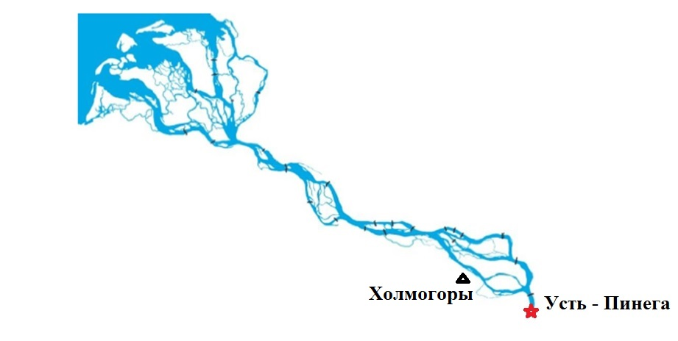

Рис.3. Устьевая область р. Северной Двины с отметкой поста Усть – Пинега

Для построения зоны затопления при наступлении наводнения в работе использовались ряды данные по 2-м морским постам Соломбала, Смольный Буян, по 2-м морским станциям Мудьюг, Северодвинск, а также по замыкающему гидрологическому створу реки Северная Двина – Усть – Пинега.

Расчет обеспеченности проводился по максимальным многолетним уровням воды. Для каждого поста подбиралась наиболее точно подходящая кривая обеспеченности.

Основные характеристики гидрологического постов и станций представлены в таблице.

Таблица 1. Основные характеристики исследуемых постов

|  |  |  |  |  |
| --- | --- | --- | --- | --- |
| Название | Водоток | Расст. от морск. края дельты, км | Дата открытия | Ноль поста, м БС |
| Усть – Пинега | р.Северная Двина | 135 | 13.04.1877 | 1.57 |
| Смольный Буян | Р. Северная Двина | 42 | 07.08.1969 | -1.083 |
| Соломбала | Корабельный рукав | 35 | 1881 | -1.083 |
| Северодвинск | Никольское устье | 0 | 1936 | -5 |
| Мудьюг | Двинской залив | 0 | 1914 | -5 |

По выбранному водпосту Усть-Пинега были подготовлены ряды уровней за 50 лет: с 1970 по 2018 гг.

Данные средних многолетних и многолетних максимальных уровней воды за 2008-2018 гг. для магистерской диссертации были взяты с сайта Автоматизированной информационной системы государственного мониторинга водных объектов (АИС ГМВО) при участии таких подразделений, как Росводресурсы, Роснедра, Росгидромет, а также ОИВ субъектов РФ. За более ранний период (1970-2007 гг.) данные были получены в Государственном гидрологическом институте из гидрологических ежегодников по бассейну р. Северной Двины.

Данные по уровням воды на морских станциях были запрошены в ФГБУ «Северное УГМС» за период с 1969 по 2022 год.

Уделим внимание понятию уровня воды. Уровень воды — это высота поверхности воды, отсчитываемая относительно некоторой постоянной плоскости сравнения. Уровень воды измеряют в см на гидрологическом посту. Данную характеристику применяют при изучении водного режима реки - в зависимости от сезона и фазы водного режима (половодье, паводок, межень).

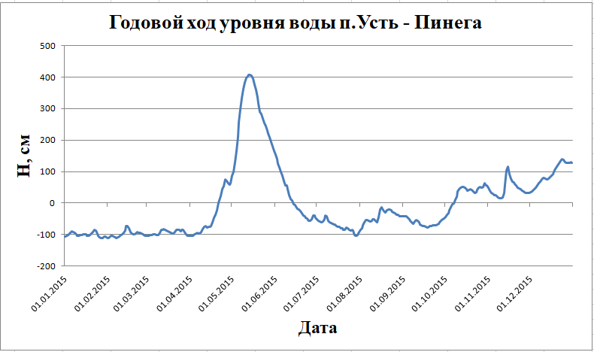

Рис. 4. График хода уровня воды на посту Усть – Пинега за 2015 г.

Из графика видно, насколько сильно происходит подъем уровня воды в сравнении с средними значениями. Максимальные значения уровней отмечены в конце апреля – начале мая. За этот период происходит резкий подъем уровня в связи с вскрытием реки ото льда и образованию заторов.

Что касается среднего уровня воды в период открытого русла, то для данного года отмечено значение 50 см, однако для разных лет это число может варьироваться в пределах 30 – 60 см и даже достигало 130 см в 2007 году.

Наибольший уровень среди максимальных наблюдался в 1985 году и составил 901 см.

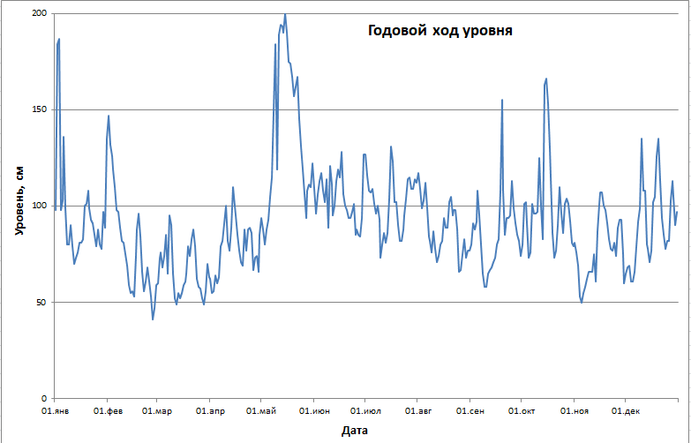

Рис. 5. Ход уровня воды на станции Смольный Буян за маловодный год

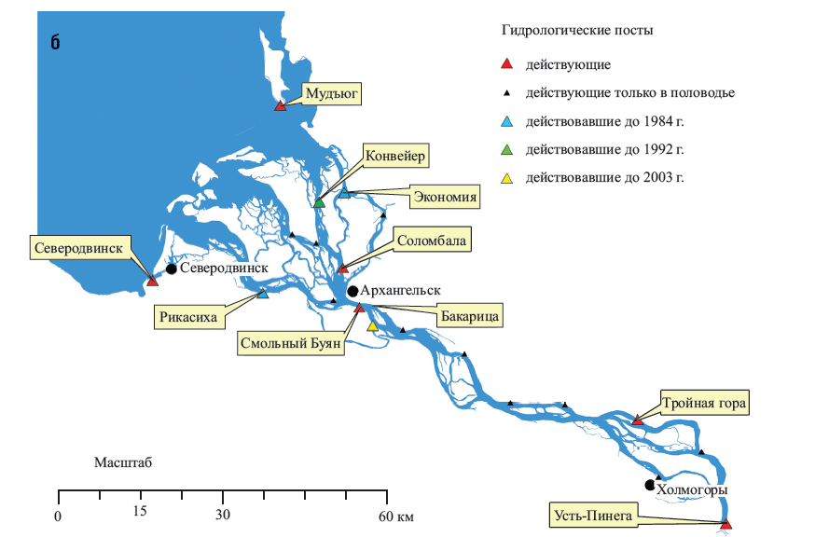

Рис.6. Схема постов в устьевой области р. Северной Двины [8]

3.2. Оценка рисков опасных гидрологических явлений

Оценка риска включает в себя анализ частоты появления событий, анализ последствий и их сочетание. Вероятность появления опасного гидрологического явления — это обеспеченность превышения нормальных значений уровней воды рек, что может привести к такому катастрофическую событию, как наводнение. Опасность наводнения — это вероятность и его величина, которая характеризуется площадью затопления, скоростью движения воды и др. признаками.

Подготовленные данные были обработаны с целью нахождения значений уровней характерной обеспеченности. 1, 3, 5-% обеспеченность представляла наибольший интерес, так как на основании этих значений были построены зоны затопления.

В ходе выполнения расчетов кроме обеспеченности была найдена и повторяемость характерных уровней.

Под повторяемостью понимается отношение числа лет с определенным уровнем воды к общему периоду наблюдений; под обеспеченностью — вероятность превышения числа лет с определенным уровнем, над числом лет с меньшим уровнем. Для таких расчетов необходимы данные по уровням за значительный период (не менее 50 лет), которые должны быть разбиты на ряд интервалов.

Следовательно, повторяемость демонстрирует, как часто встречаются периоды минимального и максимального уровня воды за весь промежуток наблюдения, а обеспеченность показывает, как часто встречается уровень воды не ниже меньшей границы изучаемого промежутка.

Чем больше уровень воды, тем меньше вероятность его превышения (т.е. реальная обеспеченность). Соответственно, и наоборот, чем меньше среднегодовой уровень, тем больше его обеспеченность. Минимальный уровень воды в реке означает затопление всех отметок уровня, он встречается каждый год и имеет практически стопроцентную обеспеченность.

В практике гидрологических расчетов нашей страны чаще всего используются кривые обеспеченности Пирсона III типа и Крицкого – Менкеля. Для сравнения, в США – логарифмически нормальные кривые обеспеченности и кривые обеспеченности Пирсона III типа, во Франции – кривые обеспеченности Гамбела.

Для расчета разных процентов обеспеченности и подбора подходящей кривой в работе использовалась программа «HydroStatCalc».

Программа «HydroStatCalc» предназначена для выполнения расчетов гидрологических характеристик для изученных и недостаточно изученных бассейнов в соответствии с требованиями СП 33-11-2003 и положениями рекомендаций, разработанных в ГГИ. Программа может применяться при выполнении гидрологических расчетов для проектирования. Однако при ее разработке наибольшее внимание уделялось обеспечению возможностей подготовки характеристик гидрологического режима для последующего их территориального обобщения по крупным районам страны.

Эта программа позволяет также производить построение графиков связи значений гидрологической характеристики расчетного ряда, и любого выбранного рада – аналога. Кроме того, она снабжена процедурой предварительной проверки однородности рядов.

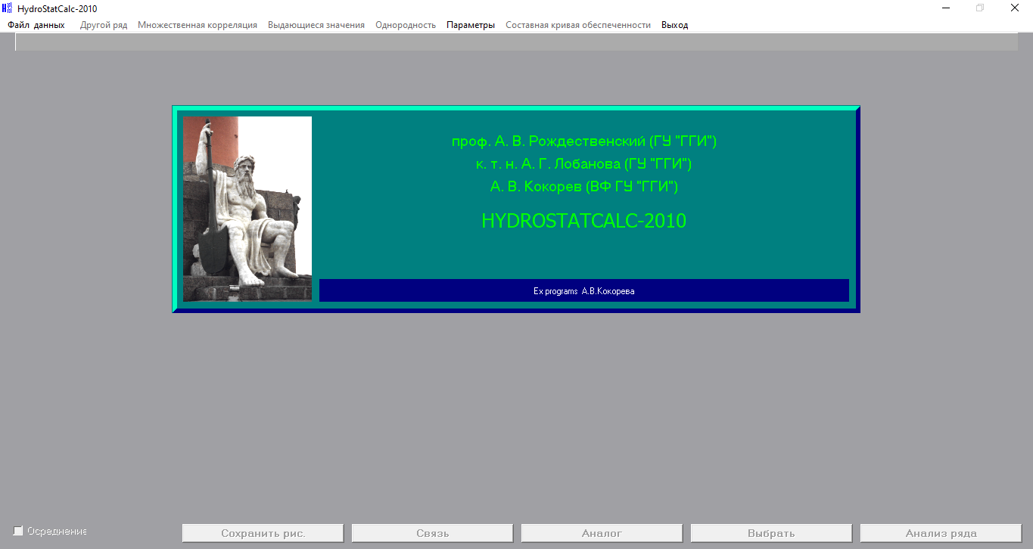

Рис.7. Интерфейс программы «HydroStatCalc»

После анализа подбора кривых обеспеченности было принято решение остановиться на выборе кривой Пирсона III типа, так как она показывает наиболее корректную связь, что отображено на графике.

Станция Мудьюг не была взята в дальнейшую обработку вследствие неполноты ряда наблюдений и ошибочного построения графиков программой.

Для анализа влияния сгонно-нагонных колебания по морским постам и станциям были обработаны ежедневные уровни воды за многоводный, маловодный и средней водности года.

3.3. Подготовка цифровой модели рельефа

На данном этапе работы основными действиями были выбор подходящего программного обеспечения (ПО) и подготовка необходимых материалов для дальнейшего построения карт затопления и ущерба. В итоге, основной программой, в которой осуществлялась работа с картографическими объектами, стал ArcMap 10.4.1.

Фундаментом построения зоны затопления является правильно подготовленная цифровая модель рельефа (ЦМР).

ЦМР - это растровое представление непрерывной поверхности, обычно ссылающееся на поверхность Земли. Точность этих данных определяется в первую очередь разрешением (расстояние между точками образца). Другие влияющие на точность факторы - это тип данных (целочисленные или с плавающей точкой) и фактической выборка поверхности при создании оригинальной ЦМР.

На сайте геологической службы США предоставляется возможность скачать необходимую для работы модель рельефа.

Далее ЦМР добавлена в ArcMap и произведены некоторые операции для подготовки построения зоны затопления.

После загрузки и добавления ЦМР в ArcMap были добавлены подготовленные заранее бассейны для реки Северная Двина. По общей площади было произведено вырезание необходимого участка ЦМР именно для исследуемой реки.

Ниже проиллюстрированы некоторые этапы работы.

Сначала ЦМР была добавлена в специальную программу ArcMap:

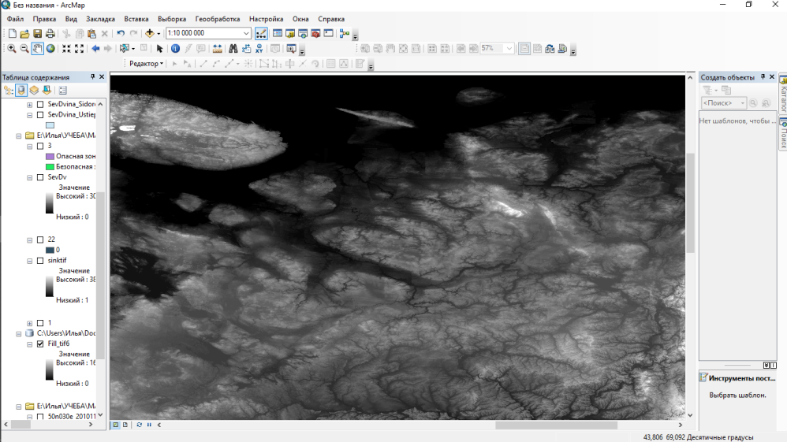

Рис.8. Цифровая модель рельефа в программе ArcMap.

Далее произведено добавление бассейнов в формате шейп-файлов

Последним действием было вырезание необходимого участка ЦМР для выбранного бассейна:

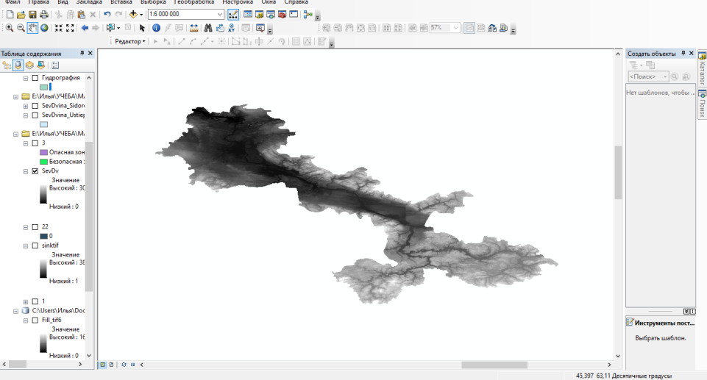

Рис.9. Цифровая модель рельефа для бассейна р. Северная Двина

После выполненного подготовительного этапа «подложка» использовалась для построения зоны затопления.

3.4. Построение зоны затопления

Алгоритм построения зоны затопления описать сложно, так как в программе заложены определенные операции.

С помощью имеющейся высоты, отмеченной на ЦМР, а также учитывая критический уровень воды (670 см) на гидрологическом посте Усть – Пинега, выполнено построение зоны затопления.

Через функцию «Калькулятор растров» в Аркгис был получен бинарный растр из рельефа по запросу «ЦМР > критический уровень в половодье».   
Получился бинарный растр, где все пиксели с высотой больше критического уровня имеют значение 1, а все остальные 0. Область, где 0 – будет затоплена.

3.5. Оценка потенциального ущерба от наступления наводнения

Учитывая тот факт, что большая часть реки Северной Двины протекает по территории Архангельской области, также и устьевая область расположена вблизи г. Архангельск, именно эта территория окажется под воздействием того или иного вида наводнения. Поэтому необходимо произвести расчет потенциального ущерба затопленной территории, а также оценить риски возможного наступления наводнения.

Оценка веротностно – прогнозного ущерба от наводнения была осуществлена согласно «Методике оценки вероятностного ущерба от негативного воздействия вод и оценки эффективности осуществления превентивных водохозяйственных мероприятий», разработанной ФГУП «ВИЭМС» в 2006 году.

Наиболее подлинным считаются стоимостные оценки фактического ущерба по данным произошедших чрезвычайных ситуаций прошлых лет с учетом разных видов возможного ущерб от полного или частичного разрушения объектов производственного или хозяйственного назначения, а также гибели людей. Однако при отсутствии соответствующей информации согласно данной методике прогнозные ущербы (Уп) по нормативным удельным показателям стоимости прямого ущерба в расчете на 1 га затопляемой площади населенных пунктов по формуле [9]:

Уп = ƩЗi * П * Ки,

Где Зi – соответствующие ущербы, принимаемы по данным таблицы. в млн руб; П – площадь затопления в тыс.га; Ки – индекс-дефлятор для перевода стоимости ущерба в ценах 2006 г. в действующие цены.

Прогнозный ущерб рассчитывается исходя из площадей затапливаемых земельных участков и удельных показателей стоимости ущерба, наносимого окружающей среде наводнениями различной обеспеченности с учетом перевода стоимости ущерба в текущие цены [9].

Далее, используя значения удельных показателей ущерба, взятых в методическом пособии [9] в таблице №2 (рис. Ниже) для территории Архангельской области, подверженной потенциальному ущербу от наводнения обеспеченностью от 1% до 5%, суммы ущерба, наносимого жилым домам, промышленным предприятиям, инженерным сооружениям, а также сельскохозяйственным объектам, а также площади затопления был произведен подсчет потенциальной стоимость ущерба. После чего сумма была пересчитана исходя многолетней инфляции и изменении стоимости рубля.

В итоге среднее значение ущерба городским объектам составило 41 млн.руб га, а ущерб, наносимый сельскохозяйственным объектам – 0,20 млн.руб га.

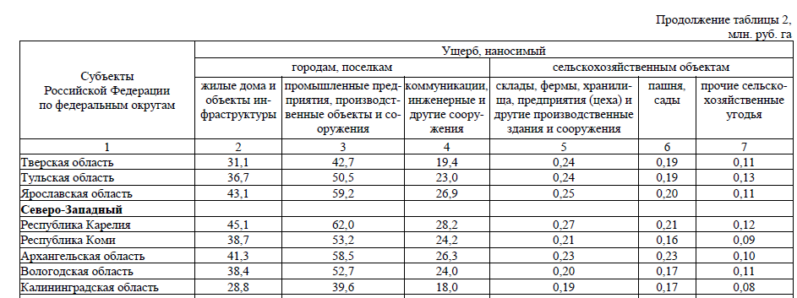

Рис. 10. Таблица стоимости ущерба в млн.руб.га [11]

**Глава 4. Результаты**

* 1. Подбор кривых обеспеченности уровней

Ниже представлены таблицы обеспеченности по рассматриваемым постам, а также примеры кривых.

Таблица.2. Варианты расчета аналитического распределения

|  |  |  |  |  |  |
| --- | --- | --- | --- | --- | --- |
| № | Метод распределения | CV | Cs/Cv | Cs | Среднее |
| 1 | Крицкого-Менкеля | 0.175 | 1.454 | 0.255 | 630.759 |
| 2 | Крицкого-Менкеля | 0.175 | 1 | 0.175 | 630.759 |
| 3 | Крицкого-Менкеля | 0.175 | 1.454 | 0.255 | 630.759 |
| 4 | Распределение Пирсона | 0.175 | 1.454 | 0.255 | 630.759 |
| 5 | Распределение Пирсона | 0.175 | 1.153 | 0.202 | 630.759 |

Таблица.3. Уровни различной обеспеченности по посту Усть-Пинега

|  |  |  |  |  |  |  |
| --- | --- | --- | --- | --- | --- | --- |
| № | Обеспеченность, % | Вариант 1 | Вариант 2 | Вариант 3 | Вариант 4 | Вариант 5 |
| 1 | 0,01 | 1100 | 1070 | 1100 | 1100 | 1090 |
| 2 | 0,1 | 1010 | 999 | 1010 | 1010 | 1000 |
| 3 | 1 | 909 | 901 | 909 | 908 | 904 |
| 4 | 3 | 850 | 846 | 850 | 850 | 848 |
| 5 | 5 | 823 | 819 | 823 | 820 | 819 |
| 6 | 10 | 774 | 774 | 774 | 775 | 775 |

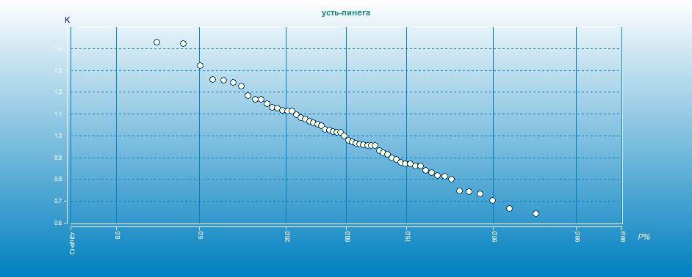

Рис. 11. График эмпирического распределения

Таблица 4. Обеспеченности Пирсона III типа по морским постам и станциям

|  |  |  |  |  |  |
| --- | --- | --- | --- | --- | --- |
| № | Обеспеченность, % | Смольный Буян | Соломбала | Мудьюг | Северодвинск |
| 1 | 1 | 415 | 399 |  | 667 |
| 2 | 5 | 376 | 354 | 654 | 655 |
| 3 | 10 | 357 | 333 | 639 | 648 |
| 4 | 20 | 334 | 310 | 621 | 639 |
| 5 | 30 | 318 | 294 | 615 | 633 |
| 6 | 50 | 294 | 271 | 604 | 621 |
| 7 | 70 | 272 | 252 | 589 | 610 |
| 8 | 80 | 259 | 241 | 586 | 602 |
| 9 | 90 | 242 | 229 | 579 | 591 |
| 10 | 95 | 229 | 220 | 573 | 582 |
| 11 | 99 | 206 | 206 |  | 565 |
| 12 | 99.9 | 183 | 195 |  | 543 |

По уровням поста Северодвинск выбор осуществлялся между Нормальным распределением и распределением Пирсона III типа, при которых значения обеспеченностей схожи.

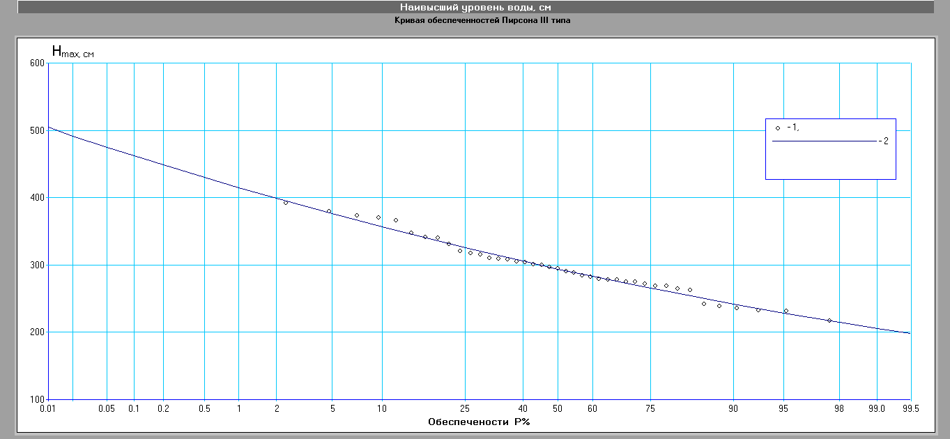

Рис. 12. Смольный Буян Пирсона III

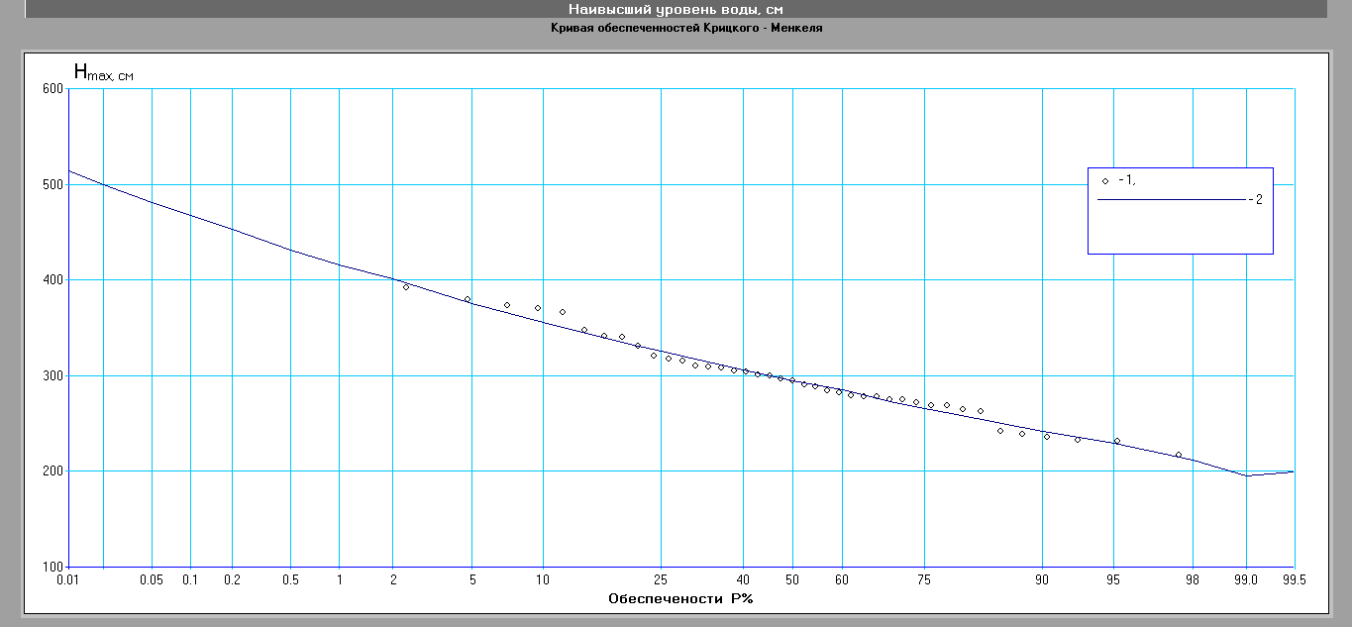

Рис. 13. Смольный Буян Крицкого-Менкеля

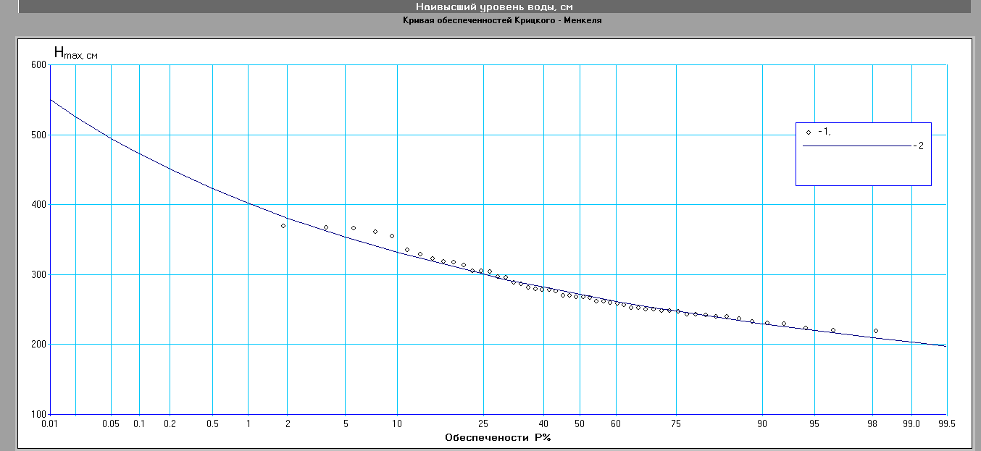

Рис.14. Соломбала Крицкого-Менкеля

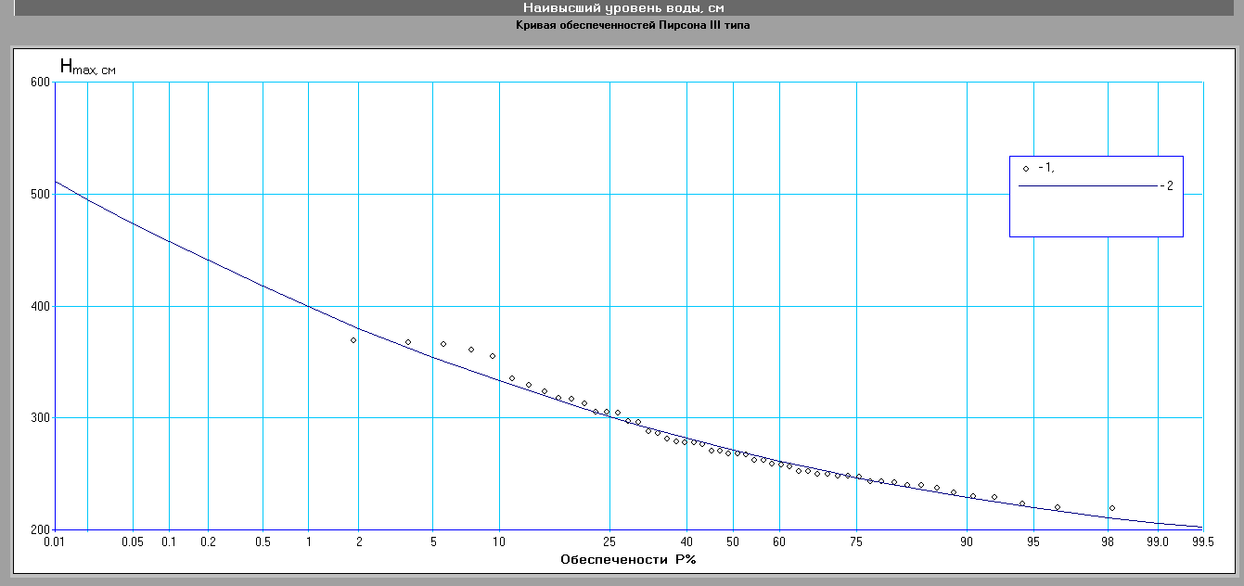

Рис.15. Соломбала Пирсона III

* 1. Построение зоны затопления

По описанному алгоритму в программе ArcMap с помощью функции «Калькулятор растров» была построена зона затопления для устьевой области реки

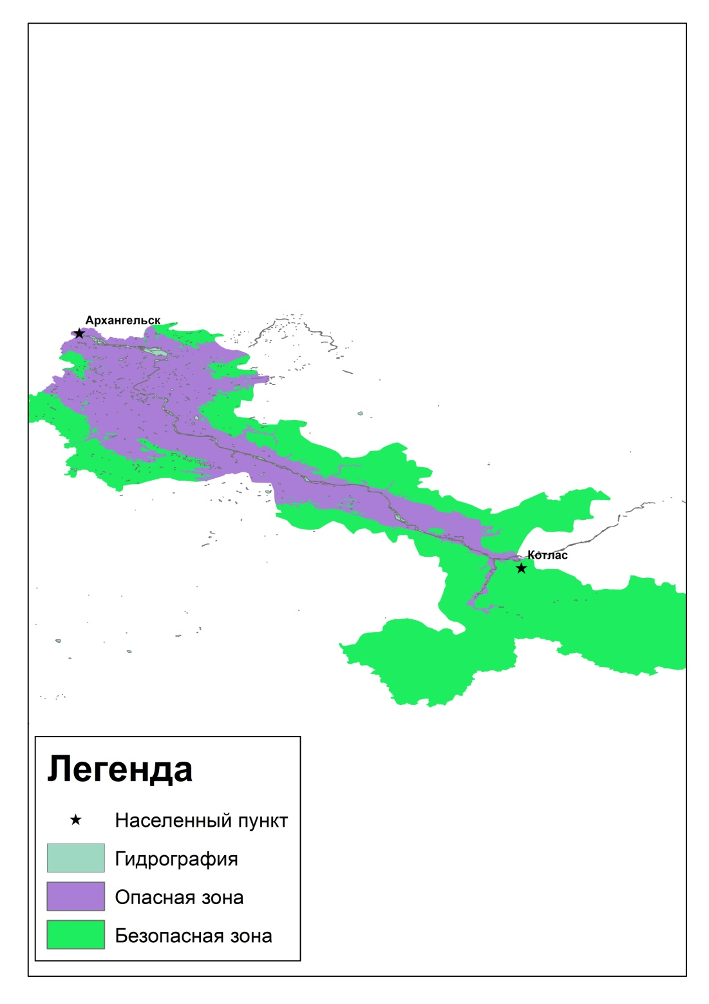

Рис.16. Зона затопления р. Северная Двина

* 1. Оценка потенциального ущерба от наводнения

В программе ArcMap был произведен расчет площади затопленной территории. Была вычислена общая площадь и площадь опасной зоны, подвергающейся затоплению при катастрофическом уровне воды в 670 см. Далее простым вычитанием площади опасной зоны из общей площади было получено значение площади территории, которая окажется безопасной при наступлении наводнения.

Таблица 5. Площадь опасной и безопасной зоны

|  |  |  |
| --- | --- | --- |
| Общая площадь, км2/га | Площадь безопасной зоны, км2/га | Площадь опасной зоны, км2/га |
| 445 тыс. / 44500000 | 315 тыс. / 31500000 | 130 тыс. / 13000000 |

В таблице ниже представлены получившиеся суммы с пересчетом на 2021 год

Таблица 6. Стоимость ущерба в зависимости от площади затопления

|  |  |  |  |
| --- | --- | --- | --- |
| % обеспечен. | S затопл, га | Стоимость ущ, млн руб га | Общ.стоим.ущерба, млн.руб |
| 1 | 2 420 070 | 41,8 | 317 |
| 5 | 2 370 900 | 16,5 | 122 |
| 10 | 2 030 922 | 14 | 89 |

* 1. Выражение вероятного ущерба в графическом виде с помощью карты-схемы

На заключительном этапе работы в программе ArcMap были графически отображены территории с наибольшим ущербом от наступления наводнений различной обеспеченности

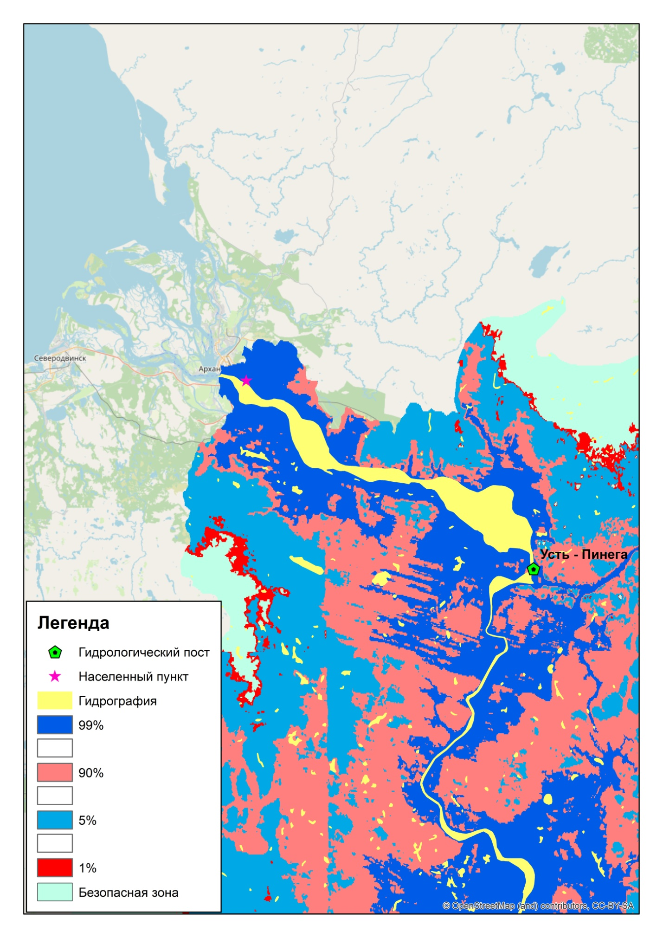

Рис. 17. Карта-схема устьевой области р. Северная Двина

**Заключение**

В ходе работы были применены знания, полученные за 2 года обучения в магистратуре.

На первом этапе проведен глубокий анализ доступной отечественной и зарубежной литературы по выбранной тематике, изучены подходы к определению и прогнозированию опасных гидрологических явлений в устьевых областях рек.

Второй этап работ был полностью посвящен анализу и обработке картографического материала (цифровая модель рельефа, специальное программное обеспечение – ArcGis, QGis), а также изучению программы «HydroStatCalc» с целью дальнейшего использования ее для расчетов и построения кривых обеспеченности уровней воды.

На заключительном этапе по выбранной методике был рассчитан потенциальный ущерб от наводнений, вызванных превышением уровней различной обеспеченности и представлен в графическом виде. Стоимость потенциального ущерба при наводнении 1% обеспеченности получилась максимальной и составила 317 млн рублей.

**Литература**

1. «Расчет наводнений в Санкт-Петербурге по трехмерной бароклинной модели BALT-P» Попов С.К., Лобов А.Л., Елисов В.В.
2. «Опасные гидрологические явления» учебно – методическое пособие. Виноградова Т.А., Казаков Н.А., Виноградов А.Ю., Генсиоровский Ю.В., Пряхина Г.В.
3. «Гидрология устьев рек». Михайлов В.Н.
4. «Гидрология» Михайлов В.Н., Добровольский А.Д., Добролюбов С.А.
5. «Опасные гидрологические явления» Бузин В.А.
6. «Методика прогнозирования наводнений». Андронников В.В., Савченко П.Д.
7. «Природные и антропогенные причины наводнений». Авакян А.Б., Истомина М.Н.
8. «Наводнения в устье Северной Двины и их моделирование» Лебедева С.В., Алабян А.М., Крыленко И.Н.;
9. «Опасные гидрологические процессы в устье Северной Двины и факторы их многолетней изменчивости» Магрицкий Д.В., Скрипник Е.В.;
10. «Опасные гидрометеорологические явления на территории России» Акимов В.А., Дурнев, Соколов Ю.И.
11. «Методика оценки вероятностного ущерба от вредного воздействия вод и оценки эффективности осуществления превентивных водохозяйственных мероприятий». Шпагина А.Н., Питерская С.Ю., Федорова А.В. ФГУП «ВИЭМС». Москва, 2005 г.
12. «Взаимодействие приливов и штормовых нагонов в устье р. Эльбы» Михайлова М.В.
13. «Технология оценки с помощью ГИС зон затопления весенними паводками малой обеспеченности» Постнова И.С., Яковченко С.Г., Дмитриев В.О.
14. «Гидрологические прогнозы» Попов Е.Г.
15. «Ресурсы поверхностных вод СССР» Том 3, Северный край. Под редакцией Жила И.М. и Алюшинской Н.М. Гидрометеоиздат, Ленинград, 1972.
16. «Оценка ущерба от наводнений и эффективности противопаводковых мероприятий» Шаликовский А.В.
17. «Об оценке ущерба от наводнений» Бурима Л.Я., Макущенко Л.В.

Иностранные источники:

1. Qiuhua Liang «Flood Simulation Using a Well-Balanced Shallow Flow Model». Article in Journal of Hydraulic Engineering, September 2010.
2. Jasrul Nizam Ghazali, Amirrudin Kamsin «A Real Time Simulation and Modeling of Flood Hazard», 12th WSEAS International Conference on SYSTEMS, Heraklion, Greece, July 22-24, 2008.
3. Peng Gao, Gregory J. Carbone, Junyu Lu «Flood Simulation in South Carolina Watersheds Using Different Precipitation Inputs»

Ресурсы сети интернет:

1. <https://www.inas.ro/en/>
2. [https://www.bentley.com/en/products/product-line/hydr..](https://vk.com/away.php?utf=1&to=https%3A%2F%2Fwww.bentley.com%2Fen%2Fproducts%2Fproduct-line%2Fhydraulics-and-hydrology-software%2Fopenflows-flood)